**Inflação Global: Uma Análise dos efeitos da Pandemia na Economia Global**

Gabriel Lopes Emidio

Kenia Teixeira de Paula Costa

Lucas Nogurira Mazzineiro de Carvalho

Quezia Suzana Pires da Silva

Matheus Aredes Santos Silva

**RESUMO**

O artigo analisa o impacto da inflação na economia, destacando o aumento dos preços dos bens e serviços ao longo do tempo. Foram coletados dados de inflação de 206 países, buscando informações sobre os fatores complexos que afetam a economia. Os dados foram obtidos no site Kaggle. Uma amostra de dados foi selecionada, incluindo 6 países principais economicamente, com 12 anos de inflação analisados. Esses anos sucederam crises econômicas e disputas políticas/sociais nesses países. A pesquisa visa responder se a pandemia da Covid-19 afetou negativamente a inflação e o poder de consumo durante o período e no ano subsequente. Os dados indicam que a situação inflacionária atual se assemelha à ocorrida nos anos 70, devido à quebra nos meios de consumo, como o transporte marítimo e a "crise dos contêineres", resultando em aumento histórico nas tarifas. Isso contribui para o aumento dos preços dos produtos para os consumidores.

**Palavras-chave:** inflação; economia, preços; dados; pandemia; mercado mundial.

**ABSTRACT**

The article examines the impact of inflation on the economy, highlighting the increase in prices of goods and services over time. Inflation data from 206 countries were collected to gather information on the complex factors affecting the economy. The data was obtained from the Kaggle website. A sample of data was selected, including 6 economically significant countries, with 12 years of analyzed inflation. These years followed economic crises and political/social disputes in those countries. The research aims to determine whether the Covid-19 pandemic negatively affected inflation and purchasing power during the period and the subsequent year. The data indicates that the current inflationary situation resembles that of the 1970s, due to disruptions in consumption channels such as maritime transportation and the "container crisis," resulting in a historic increase in tariffs. This contributes to price hikes for consumers. **Keywords:** inflation, economy, prices, data, pandemic, global market.

# INTRODUÇÃO

A inflação é um elemento fundamental que exerce uma influência direta sobre a economia, resultando no aumento gradual da taxa de preços dos bens e serviços ao longo do tempo. Compreender os fatores complexos que afetam a economia requer a análise de informações e dados abrangentes. Com esse objetivo em mente, coletamos informações e dados sobre a inflação de 206 países, a fim de examiná-los minuciosamente. Essa iniciativa de reconhecimento foi realizada por meio da obtenção dos dados disponíveis no site Kaggle, uma plataforma renomada para compartilhamento e análise de conjuntos de dados. Ao explorar essas informações, buscamos obter insights valiosos sobre os impactos da inflação na economia global.

# DESENVOLVIMENTO

## 2.1Amostra de dados

A inflação é um fenômeno econômico que exerce influência direta sobre a economia de um país, resultando em um aumento geral dos preços dos bens e serviços ao longo do tempo. Reconhecendo a importância desse elemento e buscando compreender os fatores complexos que afetam a economia, realizamos uma coleta abrangente de informações e dados sobre a inflação em 206 países.

**Reconhecimento dos dados**

|  |  |  |  |
| --- | --- | --- | --- |
| Campos | | | |
| Atributo | Tipo de dados | comprimento | Descrição |
| FMI | inteiro | 4 bytes | Código de três letras deferido pelo Fundo monetário internacional (FMI) a cada país |
| Siglas | caractere | 3 bytes | Código individual atribuído a cada país no conjunto – sigla |
| País | caractere | 25 bytes | Nome do país |
| Indicador | caractere | 15 bytes | O tipo de indicador de inflação |
| Ano da inflação | inteiro | 4 bytes | Nome do ano da inflação |
| Nome da série | inteiro | 4 bytes | O nome da série de inflação particular |

**Fonte: Autor**

Os dados utilizados nesta pesquisa foram obtidos no site Kaggle, reconhecido por disponibilizar conjuntos de dados diversificados e confiáveis. Nossa análise se concentrou em selecionar seis países economicamente relevantes, considerados os principais países de acordo com a mídia especializada, e que também possuíam informações sobre inflação em relação aos países membros do Fundo Monetário Internacional (FMI).

Para realizar uma análise comparativa da inflação, escolhemos um período de doze anos. Esses anos foram selecionados de forma a suceder crises econômicas e disputas políticas e sociais nos países em questão. A escolha desses períodos turbulentos permitiu examinar o impacto desses eventos na inflação e analisar as respostas econômicas a eles.

Os dados foram organizados em uma tabela que continha as seguintes colunas: países avaliados, tipo de indicador, nome da série utilizado para avaliação e os valores de inflação anual para cada ano selecionado. As colunas de quarta a décima primeira representaram os anos e suas respectivas inflações, enquanto a décima segunda coluna apresentou uma nota indicando o tipo de dado, ou seja, a inflação média anual.

**Inflação por país no decorrer dos anos**

|  |  |  |  |  |  |  |  |  |  |  |  |  |  |  |
| --- | --- | --- | --- | --- | --- | --- | --- | --- | --- | --- | --- | --- | --- | --- |
| Country | Indicator Type | Series Name | 2010 | 2011 | 2012 | 2013 | 2014 | 2017 | 2018 | 2019 | 2020 | 2021 | 2022 | Note |
| United Arab Emirates | Inflation | Headline Consumer Price Inflation | 0.88 | 0.88 | 0.66 | 1.09 | 2.34 | 1.97 | 3.06 | -1.93 | -2.08 | 0.18 | 5.22 | Annual average inflation |
| Brazil | Inflation | Headline Consumer Price Inflation | 5.04 | 6.64 | 5.40 | 6.20 | 6.33 | 3.45 | 3.66 | 3.73 | 3.21 | 8.30 | 9.30 | Annual average inflation |
| United States | Inflation | Headline Consumer Price Inflation | 1.64 | 3.16 | 2.07 | 1.46 | 1.62 | 2.14 | 2.44 | 1.81 | 1.23 | 4.70 | 8.00 | Annual average inflation |
| China | Inflation | Headline Consumer Price Inflation | 3.18 | 5.55 | 2.62 | 2.62 | 1.92 | 1.56 | 2.07 | 2.90 | 2.42 | 0.90 | 1.97 | Annual average inflation |
| Russian Federation | Inflation | Headline Consumer Price Inflation | 6.85 | 8.44 | 5.07 | 6.75 | 7.82 | 3.68 | 2.88 | 4.47 | 3.38 | 6.69 | 13.75 | Annual average inflation |
| Israel | Inflation | Headline Consumer Price Inflation | 2.71 | 3.47 | 1.68 | 1.57 | 0.49 | 0.24 | 0.81 | 0.84 | -0.59 | 1.49 | 4.40 | Annual average inflation |

**Fonte: Autor**

Essa abordagem de análise comparativa permitiu identificar padrões e tendências nas taxas de inflação ao longo dos anos selecionados. Através dessa análise, buscamos obter insights valiosos sobre como eventos econômicos, políticos e sociais influenciam a inflação e como os países reagem a essas situações.

No próximo estágio da pesquisa, pretendemos aprofundar nossa análise explorando relações mais complexas entre os fatores econômicos, políticos e sociais e seus efeitos na inflação. Além disso, consideraremos a inclusão de mais países e períodos históricos para obter uma visão mais abrangente e precisa desses fenômenos econômicos. Com isso, esperamos contribuir para um melhor entendimento dos mecanismos que afetam a economia global e auxiliar na formulação de políticas econômicas mais eficazes e sustentáveis.

## Definição do problema

O objetivo principal deste estudo é analisar se a pandemia de COVID-19 teve um impacto negativo na inflação e no poder de consumo. Com base nos dados citados, observa-se que a situação inflacionária atual apresenta semelhanças com a ocorrida nos anos 70. A crise da pandemia levou a uma quebra nos meios de consumo, como atrasos na descarga de navios nos portos devido à "crise dos contêineres" e um aumento histórico nas tarifas. Esses fatores resultaram em um encarecimento do transporte de produtos e, consequentemente, no aumento dos preços para os consumidores. A escassez de chips para a produção de carros e eletrônicos também contribuiu para um aumento drástico nos preços desses produtos, impactando negativamente o poder de compra dos consumidores e gerando um efeito cascata no mercado mundial. Ao examinar essas questões, busca-se responder à seguinte pergunta de pesquisa: "A pandemia de COVID-19 afetou a inflação e o poder de consumo de maneira negativa nos anos do ocorrido e no ano subsequente?".

## Analise expiatória dos dados

Nossa análise dos dados envolveu a utilização de quatro medidas estatísticas: média, mediana, desvio padrão e percentil. Essas medidas nos ajudaram a compreender diferentes aspectos da inflação nos anos de 2010 a 2022, permitindo uma análise mais abrangente e detalhada.

A média anual da inflação foi calculada para cada país ao longo do período de estudo. Essa medida nos fornece uma visão geral da tendência média da inflação em cada país durante os anos selecionados. A média é útil para entender o comportamento geral dos preços e a variação da inflação ao longo do tempo.

A mediana da inflação foi utilizada para avaliar a posição central dos valores da inflação em determinados anos. Diferente da média, que é a soma de todos os valores dividida pelo número de observações, a mediana é o valor que divide o conjunto de dados em duas partes iguais, onde metade dos valores está acima e metade está abaixo. Essa medida nos permite identificar a inflação típica de um país em determinado ano, independentemente de possíveis valores extremos que possam influenciar a média.

O desvio padrão foi calculado para avaliar a dispersão dos valores da inflação em relação à média. Essa medida nos indica o quão próximos ou distantes os valores anuais da inflação estão da realidade uniforme dos dados apresentados no conjunto. Um desvio padrão maior indica uma maior variabilidade nos valores da inflação, enquanto um desvio padrão menor indica uma maior concentração de valores em torno da média.

Por fim, foram calculados os percentis, especificamente o primeiro e o terceiro quartil. O segundo quartil corresponde à mediana, que já foi apresentada anteriormente. Os quartis nos ajudam a entender a distribuição da inflação dos países como um todo, indicando o quanto a inflação estava presente abaixo (primeiro quartil) e acima (terceiro quartil) da mediana nos anos durante e pós-pandemia. Essa análise nos fornece uma visão mais detalhada da variação da inflação em diferentes partes da distribuição dos dados.

Essas medidas estatísticas foram aplicadas aos dados coletados a fim de fornecer uma análise exploratória abrangente e detalhada da inflação nos países estudados. Elas nos permitem compreender melhor as tendências, a variabilidade e a distribuição dos valores da inflação ao longo dos anos, auxiliando na identificação de padrões e insights significativos para uma compreensão mais completa dos efeitos da pandemia na economia global.

## Visualização dos dados

**Média Anual**

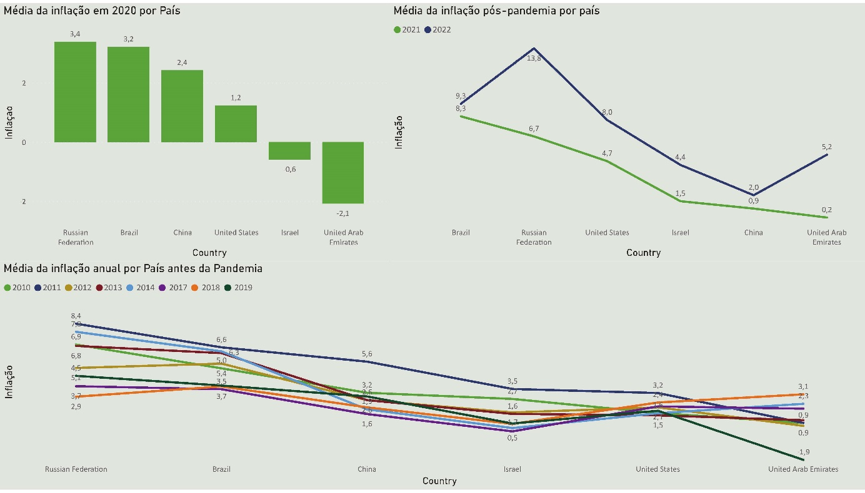

**Fonte: Power BI**

**Mediana**

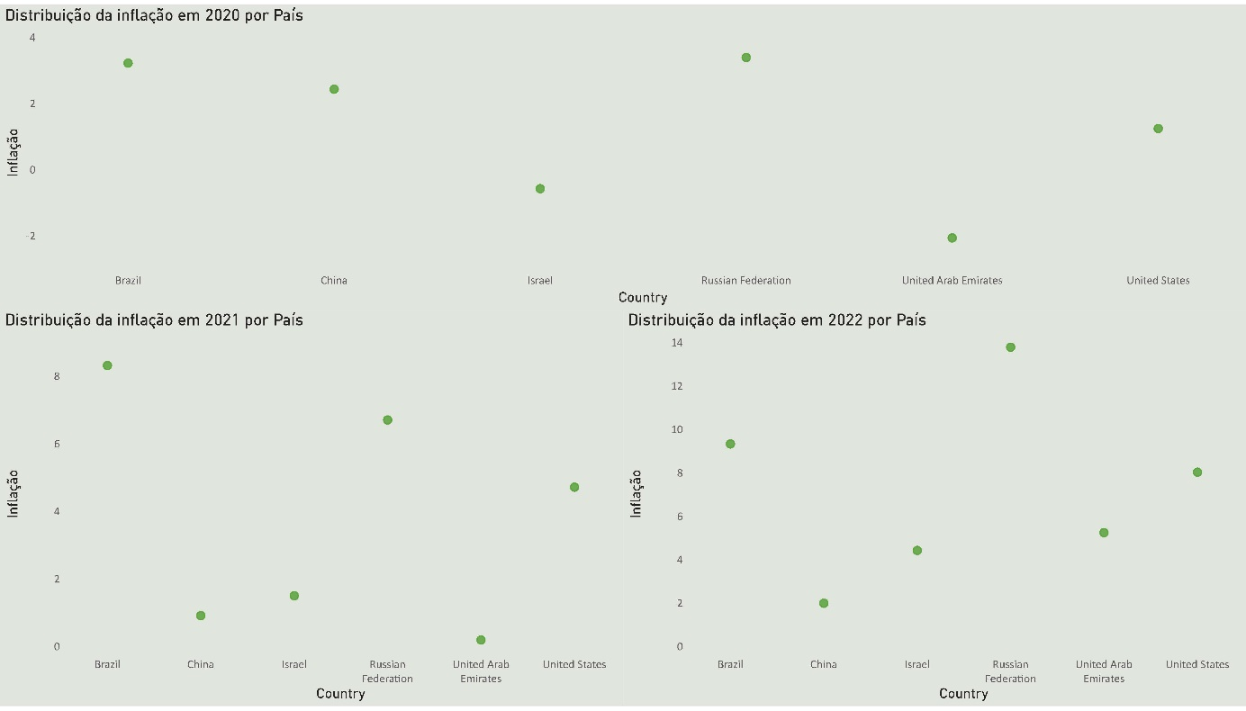

**Fonte: Power BI**

**Desvio padrão**

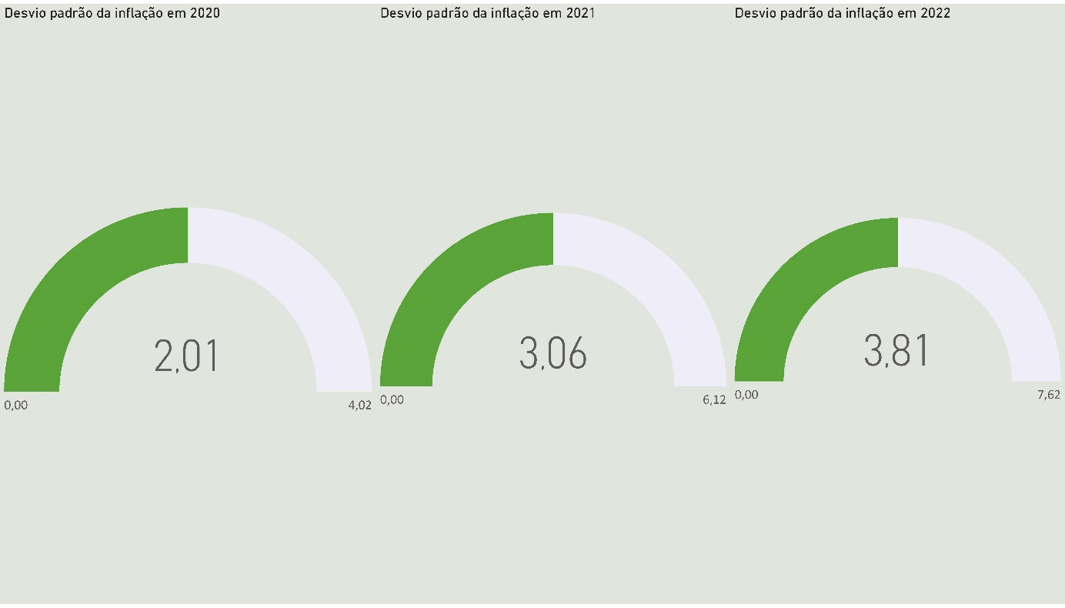

**Fonte: Power BI**

**Percentil**

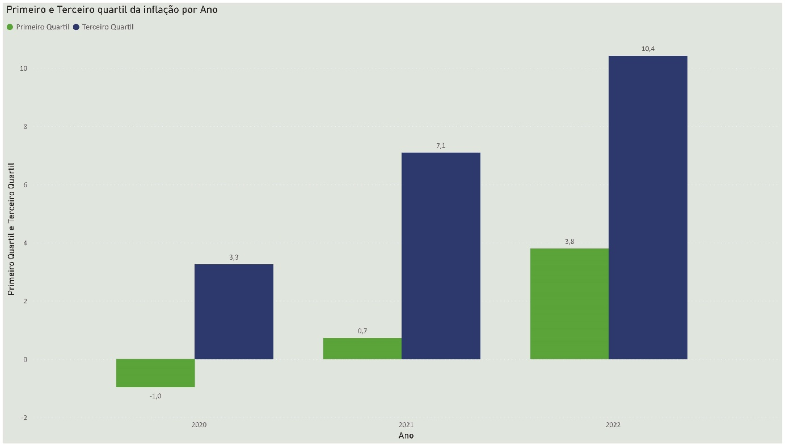

**Fonte: Power BI**

A seguir é apresentado a descrição de cada gráfico construído no Power BI.

* Média anual:
  + Média da inflação em 2020 por País: representa a média da inflação em cada país por ano, no período do pico da da pandemia, em 2020.
  + Média da inflação pós-pandemia por país: representa a média da inflação por país nos anos de 2021 e 2022, período “pós-pandemia” (a doença ainda estava presente nesses anos mas não era o pico).
  + Média da inflação anual por País antes da Pandemia: representa a média da inflação em cada país anualmente no período antes da pandemia.
* Mediana:
  + Distribuição da inflação em 2020 por País: representa a distribuição da mediana da inflação no ano da pandemia por país.
  + Distribuição da inflação em 2021 por País: representa a distribuição da mediana da inflação por país no ano de 2021.
  + Distribuição da inflação em 2022 por País: representa a distribuição da mediana da inflação por país no período de 2022.
* Desvio padrão:
  + Desvio padrão da inflação em 2020: representa o quão confiável são os valores apresentados pela média da inflação por país no período da pandemia.
  + Desvio padrão da inflação em 2021: representa  o quão confiável são os valores apresentados pela média da inflação por país no ano de 2021.
  + Desvio padrão da inflação em 2022: representa  o quão confiável são os valores apresentados pela média da inflação por país no ano de 2022.
* Percentil:
  + Primeiro e Terceiro quartil da inflação por Ano: representa o primeiro e o terceiro quartil. O primeiro quartil representa o quanto os valores da inflação dos países como um todo está abaixo da mediana nos anos de 2020, 2021 e 2022. O terceiro quartil revela o quanto a inflação dos países está acima da mediana nos anos de 2020, 2021 e 2022

# CONSIDERAÇÕES FINAIS

A pesquisa sobre inflação e seus efeitos na economia dos países revelou informações valiosas sobre os fatores complexos que influenciam esse fenômeno. Os dados coletados de 206 países foram analisados com o objetivo de obter insights sobre os padrões e comportamentos da inflação ao longo do tempo.

Ao examinar a média anual da inflação, observamos diferenças significativas nos resultados entre os anos de 2020, 2021 e 2022. No ano de 2020, durante o pico da pandemia, houve uma média de inflação que refletiu os desafios econômicos enfrentados globalmente. Por outro lado, nos anos pós-pandemia (2021 e 2022), foi identificado um padrão diferente na média da inflação, indicando uma possível recuperação econômica gradual.

A distribuição da inflação por país também revelou insights importantes. No ano de 2020, durante a pandemia, a distribuição da mediana da inflação mostrou variações significativas entre os países. Isso sugere que os impactos econômicos da pandemia foram sentidos de maneira diferente em cada nação, provavelmente devido a diferentes políticas econômicas, níveis de desenvolvimento e estruturas de mercado.

Ao analisar os desvios-padrão da inflação, pudemos avaliar a confiabilidade dos valores médios apresentados para cada país em diferentes períodos. Essas medidas indicam a dispersão dos dados em relação à média, fornecendo uma noção da estabilidade ou volatilidade da inflação em cada ano. Quanto menor o desvio-padrão, mais confiáveis são os valores médios, indicando uma maior estabilidade econômica.

Os percentis, representados pelos primeiros e terceiros quartis da inflação, permitiram uma compreensão mais aprofundada das tendências gerais. O primeiro quartil revelou em que medida os valores da inflação estavam abaixo da mediana, enquanto o terceiro quartil mostrou o quanto a inflação estava acima da mediana. Essas informações ajudaram a identificar países com inflação relativamente baixa ou alta em comparação com a média geral.

Em conclusão, a pesquisa sobre inflação e seus indicadores revelou uma visão abrangente dos efeitos econômicos em diferentes países ao longo do tempo. Os resultados forneceram insights valiosos sobre a influência da pandemia nos índices de inflação, destacando a necessidade de políticas e medidas adequadas para gerenciar a estabilidade econômica e controlar a inflação.

# REFERÊNCIAS

Hossain, B. (s.d.). Global Inflation Dataset - 212 Countries (1970-2022). Recuperado em 01 de maio de 2023, de [https://**www.kaggle.com**/datasets/belayethossainds/global-inflation-dataset-212-country-19702022?select=Global+Dataset+of+Inflation.csv](https://www.kaggle.com/datasets/belayethossainds/global-inflation-dataset-212-country-19702022?select=Global+Dataset+of+Inflation.csv).

DADOS MUNDIAIS. Inflação mundial. Disponível em: https://www.dadosmundiais.com/inflacao.php. Acesso em: 01 maio 2023.

INFLAÇÃO a mais de 10% ao ano, e agora? Entenda tudo sobre a altas de juros no Brasil. **Instituto Propague**, Internet, p. 1-3, 1 maio 2023. Disponível em: https://institutopropague.org/credito-e-banking/inflacao-a-mais-de-10-ao-ano-e-agora-entenda-tudo-sobre-a-altas-de-juros-no-brasil/?utm_source=google&utm_medium=cpc&utm_campaign=grants&utm_content=fraudes-financeiras&gclid=CjwKCAjwgqejBhBAEiwAuWHioNzvjAq2SDSilzVMEtFrFMs2jJzr5o4ZD7JGKh3oMtlhXbA0-lHoOxoClwYQAvD_BwE. Acesso em: 1 maio 2023.